Temat tygodnia:
Dbamy o środowisko

Powietrze

- “Piotruś i powietrze” – słuchanie wiersza L. J. Kerna – wprowadzenie do tematu

„Piotruś i powietrze” – L. J. Kern

Był pewien chłopiec w różowym swetrze,  którego raz zapytano:  - Czym chciałbyś zostać, Piotrusiu?  - Powietrzem!  - Dlaczego powietrzem?  - Ano, dlatego, proszę mamusi,  że ono nic robić nie musi.  Pobladła biedna mama z wrażenia,  - Ot, los, mieć syna lenia.  Wieczorem poszedł Piotruś do łóżka,  mamusia światło zgasiła  i zasnął Piotruś, a Dobra Wróżka  w powietrze go zamieniła.  I nagle patrzcie, co to się dzieje?  Piotruś po świecie wieje.  W miastach uderza o domów mury,  w górze na niebie rozpędza chmury,  Na morzu białe spostrzega żagle,  więc mocno dmucha w te żagle nagle. |  | Na szosach siwe podnosi kurze,  organizuje trzy groźne burze,  porusza liście na wszystkich drzewach, we wszystkich  ptasich gardziołkach śpiewa.  Jest jednocześnie we wszystkich stronach, w samochodowych  siedzi oponach, wierci się, kręci, tańczy jak fryga,  aeroplany na sobie dźwiga.  I – to już największa heca –  dmucha jak wariat we wszystkich piecach…  Rano, gdy zbudził się, przetarł oczy  i rzekł:  - Zmęczyłem się bardzo w nocy.  Nie przypuszczałem, proszę mamusi,  że tak powietrze pracować musi.

Wyjaśnienie niezrozumiałych dla dzieci słów tj. np.:
- Aeroplan – dawna nazwa samolotu
- Fryga – zabawka dziecięca, dawniej bączek

- „Czy powietrze jest czyste i zdrowe?”- rozmowa z dzieckiem

- Co to jest powietrze?
- Czy powietrze widać?
- Czy je czuć?
- Co dymi w powietrzu?
- Jak dym wpływa na nasze zdrowie?
- Co zrobić, by powietrze było bardziej czyste i zdrowsze?

- Zabawy sensoryczne z wiatrem:

- „Czujemy wiatr”
Jeśli macie taką możliwość wyjdźcie z dzieckiem do ogródka, na taras/balkon lub po prostu otwórzcie szeroko okno.
Dziecko staje w bezruchu i skupieniu, zwrócone przodem do kierunku wiatru i stara się poczuć podmuchy wiatru na policzkach. Mówi o swoich odczuciach związanych z wiatrem.
- „Wąchamy powietrze”
Dziecko głęboko wciąga nosem powietrze i wydycha ustami mówiąc głośno aaa.
Można wykorzystać do tej zabawy piosenkę: https://www.youtube.com/watch?v=qRApuYsVziM

- „Wiatr”- zabawa muzyczno - ruchowa
Do zabawy potrzebne będą:
- torebka foliowa,
- gazeta,
- kartka papieru
Dziecko naśladuje różnego rodzaje wiatry za pomocą ruchu i zgromadzonych przedmiotów. Można do tej zabawy wykorzystać nagranie: https://www.youtube.com/watch?v=fBjvmcgy204

- Zabawa ruchowa „Wiatraczki”
Dziecko spaceruje po pokoju. Na przerwę w muzyce staje przodem do rodzica lub rodzeństwa podaje skrzyżowane ręce i obracają się – tworząc wirujące wiatraczki. Gdy muzyka powróci, dziecko idzie dalej.
https://www.youtube.com/watch?v=9iV00q1PFq8

- Zabawa dydaktyczna „Wiatrak”
Do zabawy potrzebne będą:
- wycięte z kolorowego kartonu:1 prostokąt 15 cm-8 cm i 2 kwadraty 6cm-6cm.
Dziecko nazywa figury.
Następnie składa kwadraty po przekątnej, rozcina je po linii zgięcia, układa prostokąt na kartce, układa na prostokącie trójkąty. Liczy figury

- “Powietrze wokół nas” - zabawy badawcze

- “Wiatr z wentylatora” – doświadczenia z wentylatorem i czarodziejską różdżką wiatru
Przygotowujemy wspólnie z dzieckiem czarodziejską różdżkę (bądź wykorzystujemy zabawkowe, dostępne w domu): do patyka doklejamy na jednym z końców frędzle – może to być pocięta na paski torebeczka foliowa. Następnie włączamy wentylator/wiatrak i naszą różdżkę ustawiamy przed nim. Wniosek: wiatr wprawia frędzle różdżki w ruch.
Tą zabawę można wykonać również z pominięciem wentylatora/wiatraka, wystarczy różdżkę wystawić za okno.
- “Zaczarowane słoiki” – gaszenie świeczek przykrywanych słoikiem.
Wnioski: bez dostępu powietrza płomień gaśnie

- „Pływające pojemniki” – zakręcone pojemniki plastikowe.
Wniosek: Nie są puste – zawierają powietrze, dzięki temu utrzymują się na wodzie.

- „Balony – odrzutowce” - puszczanie nadmuchanych, ale nie zawiązanych balonów.
Wniosek: powietrze wylatuje z balonów i powoduje ich ruch.

- „Puszczamy bańki mydlane”
Jeśli nie posiadacie w domu baniek mydlanych możecie je zrobić sami! To również pomysł na świetną zabawę z najmłodszymi.
Jak zrobić domowe bańki mydlane?
Przepis znajdziecie np. tutaj: http://www.banki-mydlane.com.pl/zrobtosam.html

Wniosek: przez wdmuchiwanie powietrza powoduje się ich rośnięcie i poruszanie się

- ”Fale ze słomki” – dmuchanie przez słomkę na wodę w misce.
Wniosek: ruch powietrza wywołuje fale na wodzie.

Woda

- „Woda” - rozwiązanie zagadek dotyczących wody

Rodzic zadaje dziecku zagadki:

Służy do mycia,  służy do picia  bez niej na ziemi  nie byłoby życia. |  | Jest w morzu,  jest w rzece  w jeziorze i w stawie.  Jest także w herbacie,  w zupie albo w kawie |  | Co muszą pić kwiaty,  żaby i pies z kotem?  A na co ty co dzień  także masz ochotę?

- „Badamy wodę” – zabawa badawcza

- obserwacja wody - określanie koloru, wyglądu, stanu skupienia
- wąchanie wody - określanie zapachu
- próbowanie wody - określanie smaku
Rozmowa dotycząca wody:
- Jak wygląda?
- Czy ma smak, kolor, kształt?

- „Do czego potrzebna jest woda?” – zabawa dydaktyczna

Przyjrzyj się obrazkom i odpowiedz na pytania:
- Komu potrzebna jest woda?
- Do czego używamy wody?
- Co daje nam woda?
- Jak korzystamy z wody w domu?

Po wydrukowaniu obrazki można pokolorować.
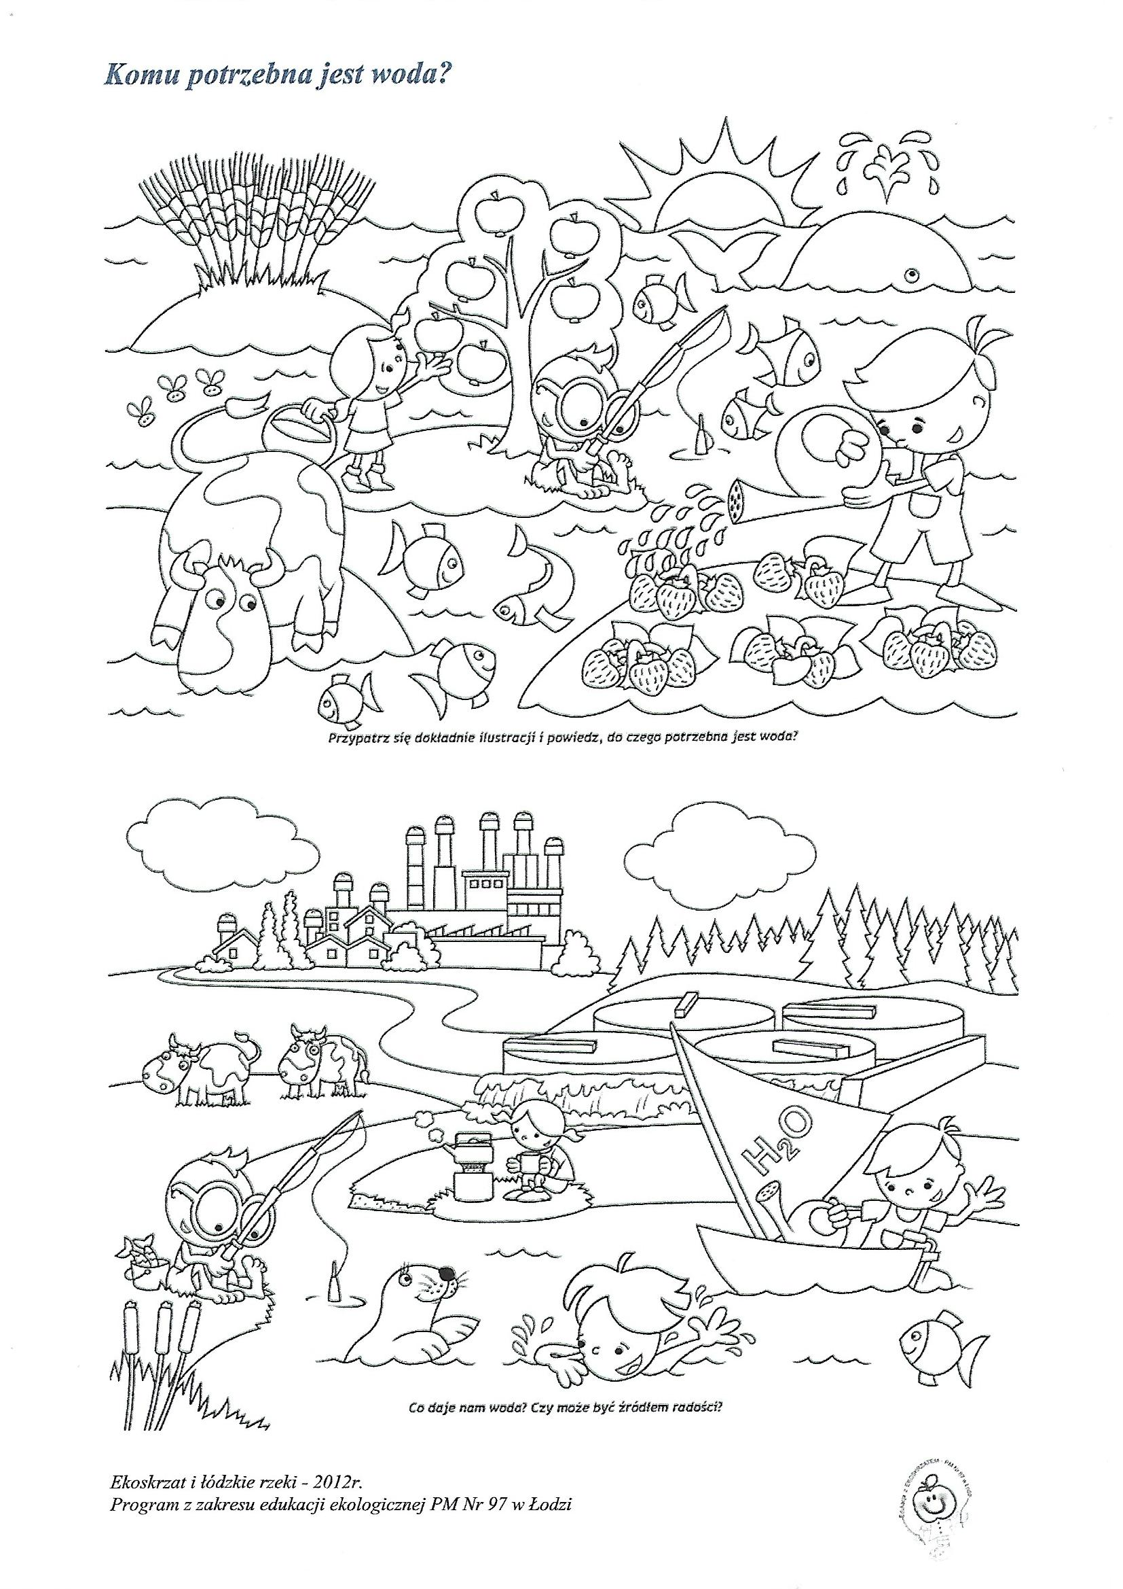

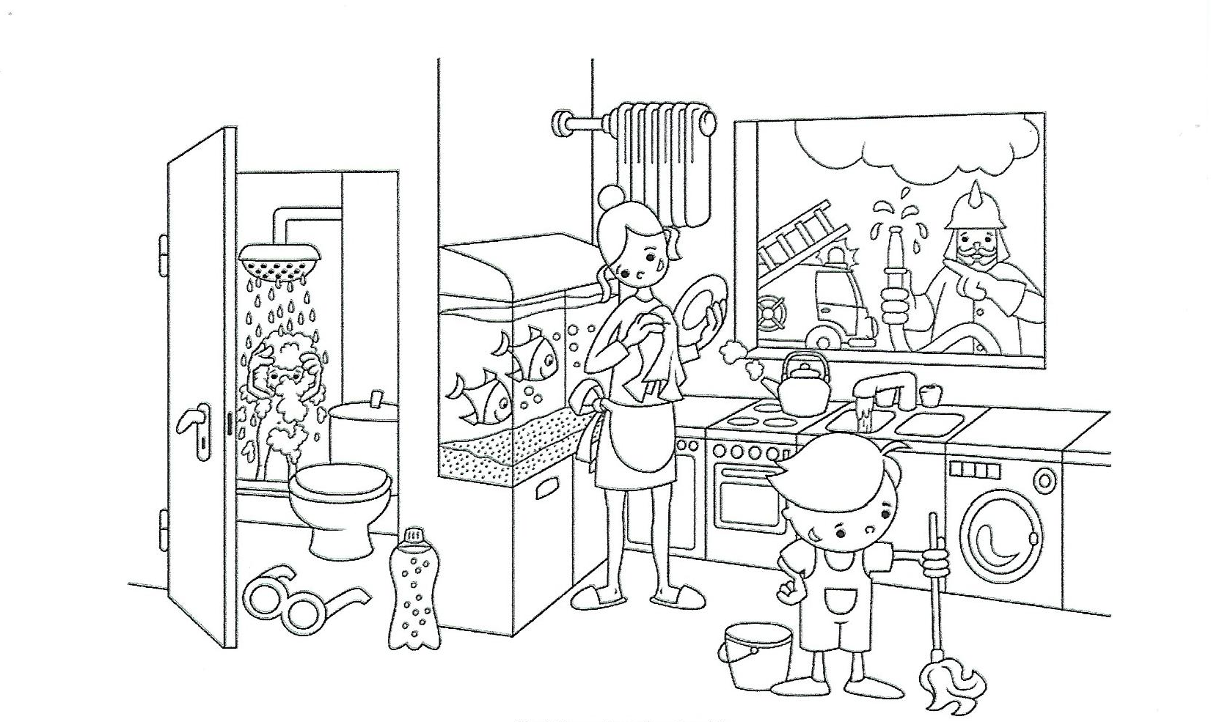

- „Płynie woda” - zabawa muzyczna

Do zabawy potrzebne będą:
- Plastikowe butelki/kubki
- Materiał sypki: piasek/kasza manna/ryż
Dziecko naśladuje płynącą wodę z wykorzystaniem butelek napełnionych piaskiem, kaszą manną, ryżem itp.

- „Morskie fale” – zabawa ruchowo – sensoryczna

Do zabawy potrzebne będą:
- Folia malarska/rozcięty foliowy worek na śmieci lub duża torebka foliowa
- Papierowa rybka (wycięta z podanego szablonu lub stworzona samodzielnie) dowolnie ozdobiona przez dziecko. Można wykorzystać również nadmuchany balon – imitujący rybkę.
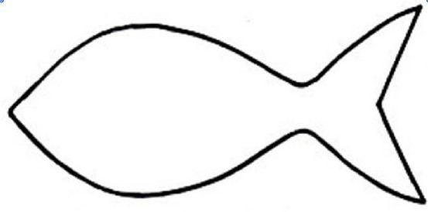

Dziecko wraz z rodzicem trzyma za rogi folii/worka/torebki. Przygotowaną wcześniej rybkę kładziemy na folii. Gdy rodzic poda hasło „spokojne morze” – delikatnie poruszają wspólnie folią, na hasło „sztorm” – energicznie machają materiałem. Staramy się aby rybka nie wypadła poza folię. Powtarzamy kilka razy.
Uwaga! Wersja z balonem jest trudniejsza

- „Powódź” - zabawa ruchowa
Dziecko porusza się po pokoju. Na hasło: Powódź! Wchodzi na łóżko, krzesło itp.
Na hasło: Koniec powodzi! - znowu zaczyna biegać/ poruszać się po pokoju.

- „Mniej, więcej, tyle samo” - zabawa dydaktyczna
Do zabawy potrzebne będą:
- 3,4 takie same szklanki,
- 3,4 dzbanki z wodą
- szklane pojemniki o różnym kształcie
Dziecko nalewa wodę do szklanek tak, by było jej tyle samo w każdej. Następnie przelewa wodę ze szklanek do szklanych pojemników i obserwuje zachodzące zmiany.

- „Wyścigi kropelek” – ćwiczenia oddechowe
Do zabawy potrzebne będą:
- Szklane płaskie naczynie/talerz/lustro  - Woda | - Słomka  - Strzykawka
Na naczynie wylewamy 2 krople wody przy pomocy np. strzykawki bez igły. Zadanie polega na dmuchaniu przez słomkę na krople wody znajdujące się na naczyniu. Można urządzić wyścigi między uczestnikami zabawy
- Ćwiczenie graficzne „Wesoła kropelka” – łączenie linii bez odrywania pisaka od papieru.
Z połączonych linii powstanie kropelka. Dzieci dorysowują jej oczy, nosek i oczywiście uśmiech, kolorują ją według własnego pomysłu.

- „Kropelki” – praca plastyczno – techniczna
Do zabawy potrzebne będą:
- Rolka po papierze toaletowym
- Niebieska i biała karta
- Nożyczki i klej
- Niebieska farba
Na białej kartce rysujemy kontur chmury (można również skorzystać z szablonu wstawionego poniżej) – wycinamy ją i przyklejamy na górze niebieskiej kartki. Z rolki po papierze tworzymy kropelkę – zaginamy ją – tworząc w jednym miejscu „dziubek”. Powstałą kropelę moczymy w farbie i stemplujemy kropelki „padające” z chmury. Życzymy udanej zabawy

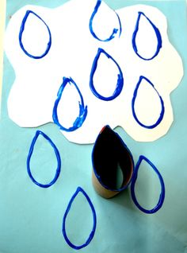
Las
- „Co to jest las?”- film przyrodniczo- edukacyjny
https://www.youtube.com/watch?v=31z7hEiIDVs
Dzieci odpowiadają na pytania dotyczące filmu.

- „Las”- ćwiczenie twórczego myślenia
Zastanówcie się wspólnie z dzieckiem: Co należy zrobić, by nie niszczyć lasów, by zawsze było w nich cicho, pięknie i zielono?

- „W lesie”- ćwiczenie relaksacyjne
Dziecko leży wygodnie i słucha (fragmentu) odgłosów lasu: https://www.youtube.com/watch?v=ZESbEePErKA

- „Tup w lesie”- gimnastyka buzi i języka B. Gawrońska

Pewnego dnia Tup wybrał się na spacer do lasu. Idąc patrzył w górę i podziwiał błękitne niebo, | (przesuwanie językiem od wałka dziąsłowego do podniebienia miękkiego)
potem łąki i pola. | (przesuwanie czubka języka po wewnętrznych stronach policzków)
Gdy doszedł do lasu, zaczął liczyć drzewa. | (liczenie językiem górnych i dolnych zębów)
Na polanie zobaczył małego jelonka, który skubał trawę. | (kląskanie)
Zobaczył też wiewiórkę, która wchodziła na drzewo. | (wyciąganie języka w kierunku nosa)
Gdy zmęczył się chodzeniem, położył się na trawie pod drzewem. | (wysuwanie języka do brody)
Zaczęło się ściemniać, więc postanowił wrócić do domu. Szedł i rozglądał się raz w jedną raz w drugą stronę. | (wysuwanie języka w lewo i prawo)
Gdy przechodził obok strumyka, zobaczył małego liska, który pił wodę. | (szerokim językiem robienie łopatki)
Tup był bardzo zadowolony ze spaceru | (szeroki uśmiech)

- Co mówią o dzieciach zwierzęta?” – słuchanie opowiadania
Rodzic czyta dziecku wiersz i pokazuje ilustacje. Dziecko stara się odpowiedzieć na pytania zadane do treści wiersza:
- Gdzie wydarzyła się ta historia?
- Co mówią o dzieciach zwierzęta?
- Jakie zwierzęta pojawiły się w wierszu? Odszukaj ich na obrazku.
- Co robiły dzieci w lesie?
- Jak myślisz czego nie można robić w lesie?
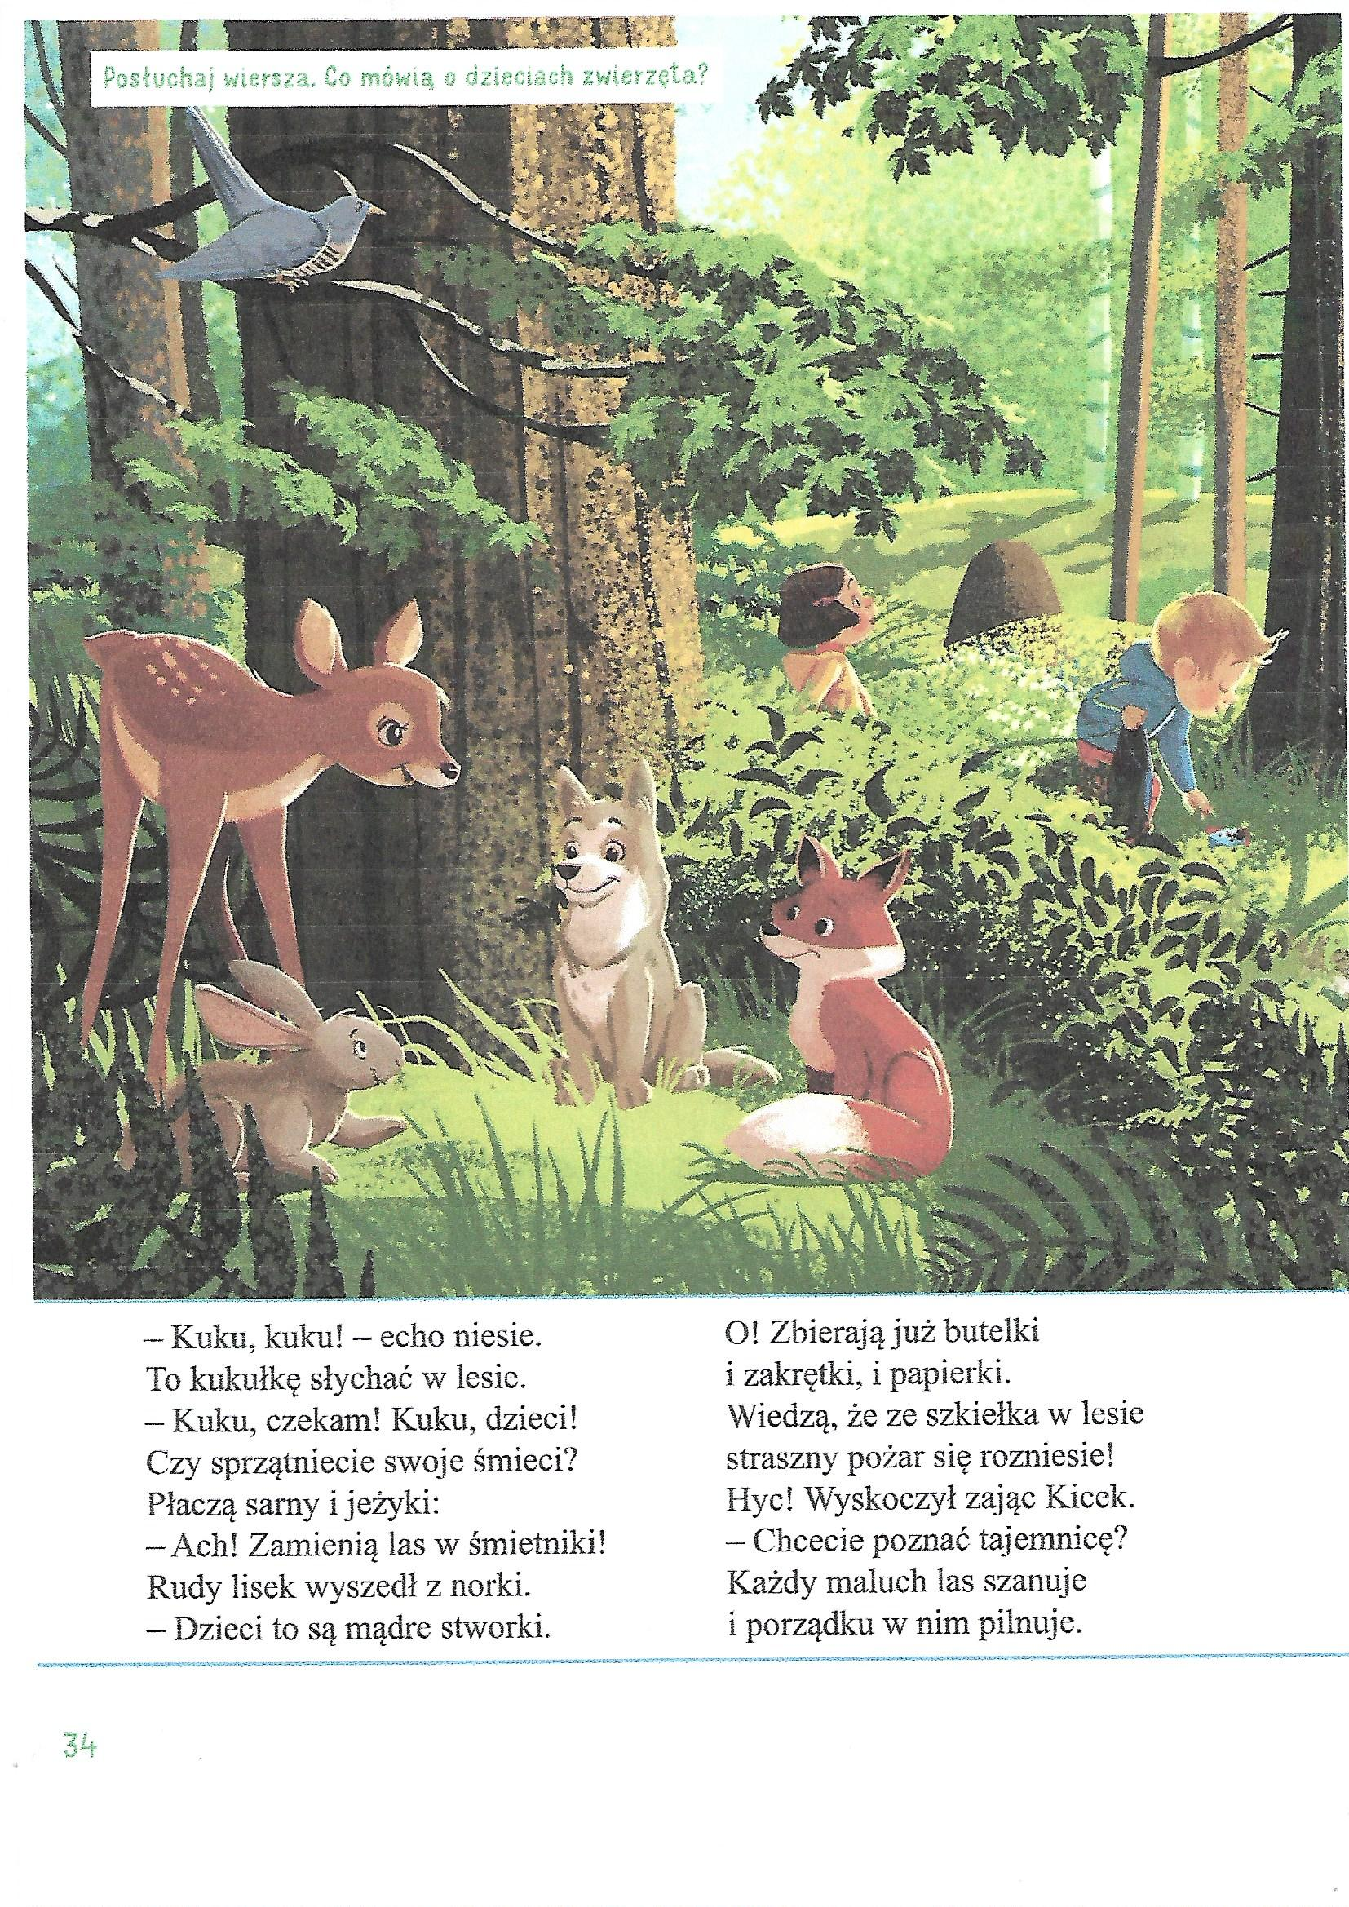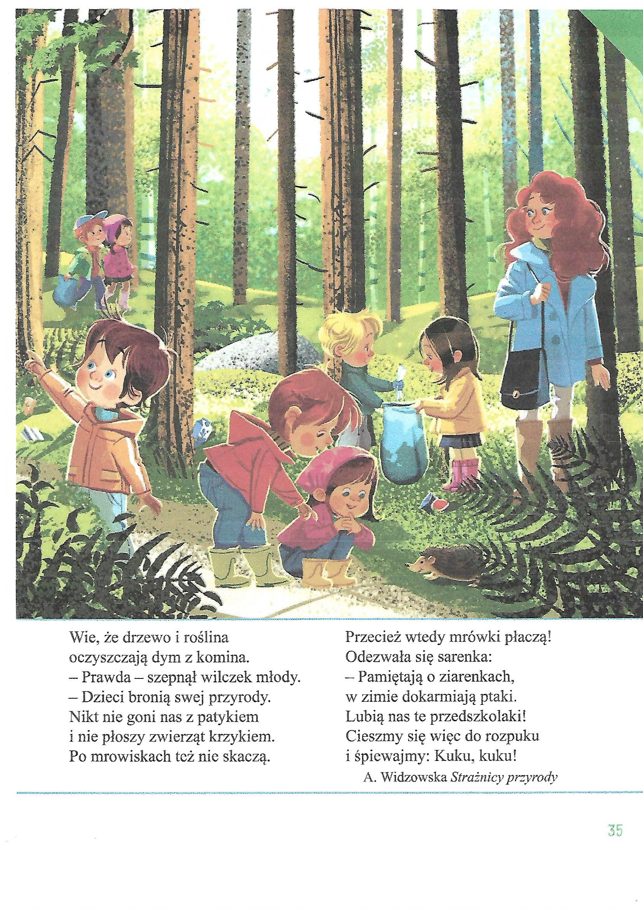
Materiały ze strony: https://flipbooki.mac.pl/przedszkole/druk/oia-aplus-kp-cz2.pdf

